La Cátedra IASB aborda la sostenibilidad

Publicado el marzo 25, 2022
En un discurso de apertura reciente, el presidente de la Junta de Normas Internacionales de Contabilidad (IASB), Andreas Barckow, discutió cómo las Normas Internacionales de Información Financiera (NIIF) actuales abordan el clima y otros asuntos de sostenibilidad, y cómo pueden contribuir las normas futuras.
Dirigiéndose a un evento de la Red Internacional de Gobierno Corporativo (ICGN) sobre estándares globales de sostenibilidad, explicó que el enfoque basado en principios del IASB requiere que las empresas consideren cómo los problemas relacionados con el clima, o cualquier otro riesgo emergente, pueden afectar la medición de activos y pasivos. Ejemplos de áreas relevantes de presentación de informes incluyen el reconocimiento y la medición de las pérdidas por deterioro de activos tangibles e intangibles; el reconocimiento y la medición de las disposiciones relativas a los gravámenes gubernamentales, la reparación de los daños ambientales y los contratos onerosos; y la medición de los contratos de préstamo con objetivos relacionados con el clima.
Sin embargo, también existe una demanda generalizada de más divulgación sobre sostenibilidad, y Barckow afirmó que el IASB trabajará en estrecha colaboración con la nueva Junta Internacional de Normas de Sostenibilidad (ISSB) en un "círculo virtuoso de establecimiento de normas". Las Normas de Contabilidad NIIF proporcionarán el contexto financiero para comprender los riesgos y oportunidades relacionados con la sostenibilidad, mientras que las Normas de Sostenibilidad NIIF proporcionarán lo contrario: la información de sostenibilidad necesaria para comprender el valor empresarial de las empresas. "Juntas, las dos juntas pueden ayudar a los inversores a conectar estos dos conjuntos de información complementaria en un paquete único y holístico para fomentar la transparencia, la rendición de cuentas y la eficiencia en los mercados de capitales globales".
Lea más aquí.
ESG IASB IFRS NORMAS ISSB
OTROS POSTS

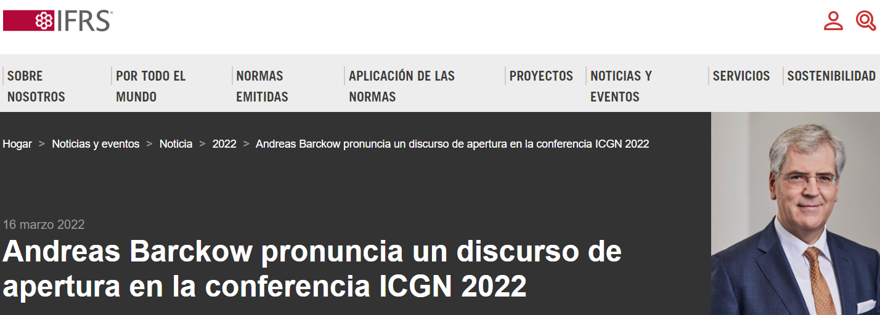
Andreas Barckow, presidente de la Junta de Normas Internacionales de Contabilidad, pronunció el discurso de apertura en la Red Internacional de Gobierno Corporativo (ICGN) Evento Global Sustainability Standards: Convergence and the Future el 16 de marzo de 2022. Discutió lo que el IASB ya tiene en marcha sobre la contabilidad de los asuntos relacionados con la sostenibilidad en los estados financieros y hacia dónde puede ir el IASB en el futuro.

Buenos días y gracias, George [Dallas], por la amable presentación. Es un placer estar en este foro para discutir el importante tema de la sostenibilidad. Como estoy seguro de que saben, la Junta de Normas Internacionales de Contabilidad (IASB) establece las normas de contabilidad utilizadas en los estados financieros de las empresas en más de 140 jurisdicciones en el mundo. Hoy, me gustaría compartir con ustedes lo que el IASB ya tiene en marcha sobre la contabilidad de los asuntos relacionados con la sostenibilidad en los estados financieros y hacia dónde podemos ir en el futuro.
Empezando por donde estamos hoy
Si hace una búsqueda de palabras para "sostenible" o "clima" en las Normas de Contabilidad NIIF, puede, a primera vista, sentirse decepcionado. Encontrará nuestro estándar sobre agricultura y una referencia pasajera en nuestra guía de comentarios de gestión.
Pero este importante tema está dentro del alcance de muchos de nuestros estándares actuales, incluso si no se menciona por su nombre. Las Normas de Contabilidad NIIF se basan en principios, estableciendo requisitos para el reconocimiento, la medición y la divulgación de activos y pasivos en los estados financieros como un asunto general, en lugar de especificar cada posible transacción o evento que podría desencadenar la representación en los estados financieros.
Este enfoque basado en principios ha sido el modus operandi del IASB desde su creación. En el mundo cambiante y altamente incierto de hoy, es aún más importante. El IASB no establece estándares para todos los riesgos emergentes, ya sea el cambio climático, la biodiversidad, las pandemias o los conflictos geopolíticos. Más bien, nuestras Normas basadas en principios ya establecen requisitos que pueden ser aplicables.
Y eso es lo que ilustró el material educativo que publicamos en noviembre de 2020. Este material educativo se basa en un artículo anterior de Nick Anderson, uno de nuestros miembros de IASB y orador en su próximo panel. Ambos documentos establecen ejemplos específicos de cuándo las Normas de Contabilidad NIIF requieren que las empresas consideren los efectos de los asuntos relacionados con el clima en la preparación de sus estados financieros. Esta consideración implica decidir cómo los problemas relacionados con el clima pueden afectar la medición de activos y pasivos. Los artículos también destacan algunas consideraciones de divulgación y destacan un requisito general para que una empresa considere si los requisitos específicos son insuficientes para permitir a los usuarios comprender el efecto de algunos eventos y condiciones en los estados financieros de la empresa.
Algunos ejemplos de estos documentos son el reconocimiento y la medición de las pérdidas por deterioro de los activos materiales e intangibles; el reconocimiento y la medición de las disposiciones relativas a los gravámenes gubernamentales, la reparación de los daños ambientales y los contratos onerosos; y la medición de los contratos de préstamo con objetivos relacionados con el clima.
Estos documentos también destacan los requisitos de divulgación en las Normas de Contabilidad NIIF, incluidos los requisitos específicos sobre:
- la divulgación de eventos y circunstancias que condujeron al reconocimiento de una pérdida por deterioro; y
- divulgación de los supuestos clave y el importe por el cual el supuesto clave debe cambiar para dar lugar a una pérdida por deterioro si no se reconoce ninguna pérdida por deterioro, cuando el fondo de comercio está presente y un cambio razonablemente posible en los supuestos clave daría lugar a una pérdida por deterioro.
Las Normas de Contabilidad NIIF también tienen requisitos de divulgación más generales sobre, por ejemplo:
- las sentencias de la dirección que tengan el efecto más significativo sobre los importes reconocidos en los estados financieros.
- supuestos que tengan un riesgo significativo de dar lugar a un ajuste sustancial de los importes de los activos y pasivos dentro del próximo ejercicio. Por ejemplo, los usuarios están cada vez más interesados en comprender si la recuperabilidad del costo de un pozo se basa en suposiciones de bombeo de petróleo a $ 50, 80 o 150 por barril. Estas divulgaciones deben discutir la naturaleza de la suposición y, dependiendo de la naturaleza de las suposiciones, pueden incluir análisis de sensibilidad y otra información.
Sin embargo, hemos escuchado de una demanda generalizada de más divulgación sobre la sostenibilidad, a través de nuestro compromiso regular con las partes interesadas y a través de nuestra Consulta quinquenal de la Agenda, que ayuda al IASB a establecer sus prioridades para el próximo período de cinco años, en este caso, de 2022 a 2026.
Mirando hacia el futuro
En sus reuniones de marzo y abril, el IASB continuará deliberando sobre los comentarios sobre su Consulta de la Agenda para decidir si y, de ser así, qué más podría hacer sobre la contabilidad de los riesgos relacionados con el clima en los estados financieros.
Como punto de partida, tendríamos que considerar primero la evolución de los estados financieros ahora que hemos tenido otro año para que nuestros documentos educativos sobre el clima se acoplen en la práctica. Como he dicho, las Normas de Contabilidad NIIF ya tienen requisitos que cubren las implicaciones de los asuntos de sostenibilidad en los estados financieros. Sin embargo, todavía puede haber un caso para hacer más.
En ese sentido, trabajaremos en estrecha colaboración con nuestros colegas en la Junta Internacional de Normas de Sostenibilidad (ISSB). Como mencioné al principio, el IASB se centra en los estados financieros, que reflejan las transacciones y eventos que han tenido lugar hasta la fecha de presentación de informes. Por supuesto, los estados financieros incorporan supuestos sobre el futuro en la medida en que se relacionan con activos y pasivos reconocidos, pero generalmente se basan en un nivel particular de certeza (como "más probable que no"). Por ejemplo, todos podemos sentir firmemente que se necesitará más regulación para imponer un costo monetario a las acciones climáticas negativas. Pero, ¿será eso? ¿A través de impuestos más altos, actividades prohibidas o algún otro medio? ¿Y cuándo? Puede ser demasiado incierto hoy en día anticipar posibles acciones futuras específicas en los estados financieros.
Y aquí es donde entra en juego el recién creado ISSB de la Fundación NIIF, y donde vemos el poder de tener los dos organismos de establecimiento de normas centrados en los inversores alojados dentro de la Fundación NIIF, basándose en el trabajo del otro en un círculo virtuoso.
Las Normas de Contabilidad NIIF, producidas por el IASB, proporcionan el telón de fondo "monetario" (financiero), si se quiere, para el análisis de los inversores de los riesgos y oportunidades relacionados con la sostenibilidad y las incertidumbres futuras asociadas. En este sentido, las Normas de Divulgación de Sostenibilidad IFRS, producidas por el ISSB, requerirán la divulgación de información sobre los riesgos y oportunidades relacionados con la sostenibilidad que afectan los flujos de efectivo futuros y el modelo de negocio de la compañía y, por lo tanto, su valor empresarial, asuntos que afectan los estados financieros futuros (por lo tanto, la creación del círculo virtuoso). Juntas, las dos juntas pueden ayudar a los inversores a conectar estos dos conjuntos de información complementaria en un paquete único y holístico para fomentar la transparencia, la rendición de cuentas y la eficiencia en los mercados mundiales de capital.
Permítanme concluir recordando a todos donde he comenzado mis observaciones, a saber: cómo se aplican las Normas de Contabilidad NIIF existentes a los asuntos climáticos. Todos tenemos un papel que desempeñar: empresas, auditores, reguladores, usuarios y creadores de estándares. Hagamos todos nuestra parte para asegurarnos de que se utilicen para este propósito.
Espero seguir trabajando con ustedes en los próximos meses y años. Gracias por su tiempo y estén atentos para futuros desarrollos.

